Гимнастика для детских глаз
В течение первых десяти лет жизни ребенка идет интенсивное развитие его органов зрения. В этот период глаза особенно подвержены негативному влиянию многочисленных факторов, таких как повышенные нагрузки (компьютер, чтение, телевизор), травмы, инфекции, неблагоприятная экология, и многих других.
Как же можно помочь формирующемуся детскому организму противостоять подобному влиянию внешней среды и предотвратить ухудшение зрения у малыша?
- Любая двигательная активность помогает глазкам малыша лучше работать. Заставляйте ребенка больше бегать, прыгать, играть в подвижные игры. Занятия спортом тоже пойдут ему на пользу.
- Обязательно следите за осанкой ребенка. Ведь если ребенок сидит с «кривой» спиной, у него нарушается кровоснабжение головного мозга, которое, в свою очередь, провоцирует проблемы со зрением.
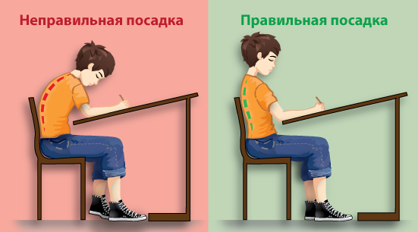

- Не допускайте, чтобы ребенок подолгу, не отрываясь, сидел перед телевизором или компьютером.Сидеть перед экраном лучше всего не сбоку, а прямо напротив. Нельзя также смотреть телевизор в темной комнате, так как глаз вынужден будет постоянно менять фокус и перенапрягаться, адаптируясь к свету.

Регулярно проводите с ребенком

гимнастику для глаз
Зрительная гимнастика – одна из эффективных профилактических мер. Как и любая другая профилактика, она требует регулярных занятий, и соблюдения всех предписанных правил. Упражнения для детских глазок следует выполнять в течение 7-8 минут до и после занятий или работы за компьютером. Упражнения для расслабления глаз будут даны ниже.

Пальминг

Сядьте прямо, расслабьтесь. Прикройте глаза таким образом: середина ладони правой руки должна находиться напротив правого глаза, то же самое с левой рукой. Ладони должны лежать мягко, не нужно с силой прижимать их к лицу. Пальцы рук могут перекрещиваться на лбу, могут располагаться рядом — как вам удобнее. Главное, чтобы не было "щелочек", пропускающих свет. Когда вы в этом удостоверились, опустите веки. В результате получается, что ваши глаза закрыты и, кроме того, прикрыты ладонями рук.
Теперь опустите локти на стол. Главное, чтобы шея и позвоночник находились почти на одной прямой линии. Проверьте, чтобы ваше тело не было напряжено, и руки, и спина, и шея должны быть расслаблены. Дыхание должно быть спокойным. Упражнение можно во время учебы, например, на переменах между уроками. Даже за 10–15 секунд глаза вашего ребенка успеют немного отдохнуть. Но, конечно, будет лучше, если он сделает упражнение дольше. После выполнения упражнения (особенно если вы выполняли его довольно долго) постепенно приоткройте ладони, дайте закрытым глазам немного привыкнуть к свету, и лишь затем их открывайте.

"Письмо носом"
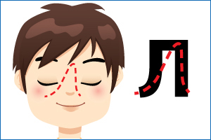
Это упражнение направлено как на то, чтобы расслабить мышцы ваших глаз, так и на то, чтобы расслабить вашу шею. Напряжение в этой области нарушает правильное питание глаз (иначе говоря, замедляется процесс кровоснабжения).
Упражнение можно выполнять и лежа, и стоя, но лучше всего сидя. Расслабьтесь. Закройте глаза. Представьте, что кончик носа — это ручка, которой можно писать (или вообразите, что линию носа продолжает длинная указка-ручка, — все зависит от того, как вам удобнее, главное, чтобы вы и ваши глаза не напрягались). Теперь пишите (или рисуйте) в воздухе своей ручкой. Что именно, не важно. Напишите разные буквы, названия городов и стран, небольшое письмо любимому человеку. Нарисуйте домик с дымом из трубы (такой, как рисовали в детстве), просто кружочек или квадратик.

Основной комплекс упражнений для глаз
Перед выполнением комплекса сядьте в удобную позу (хорошо, если вы сможете сесть на пятки на гимнастическом коврике, но можно сесть и на стул). Выпрямите позвоночник.

Упражнение №1
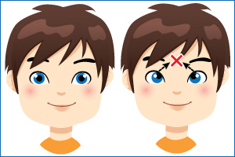
Глубоко и медленно вдыхая (желательно, животом), посмотрите в межбровье, задержите глаза в этом положении на несколько секунд. Медленно выдыхая, верните глаза в исходное положение и закройте на несколько секунд. Со временем, постепенно (не раньше, чем через 2–3 недели), задержку в верхнем положении можно увеличить (через полгода до нескольких минут).

Упражнение №2

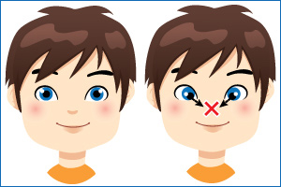
Глубоко вдыхая, посмотрите на кончик носа. Сделайте задержку на несколько секунд и, выдыхая, верните глаза в исходное положение. Закройте глаза на небольшое время.

Упражнение №3
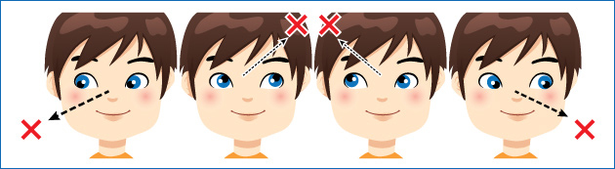
На вдохе медленно поверните глаза вправо ("до упора", но без сильного напряжения). Не задерживаясь, на выдохе, верните глаза в исходное положение. Таким же образом поверните глаза влево. верните глаза в исходное положение. Таким же образом поверните глаза влево.
Для начала выполняйте один цикл, затем два (через две-три недели), и, в конце концов, выполняйте три цикла. После выполнения упражнения закройте глаза на несколько секунд.

Упражнение №4
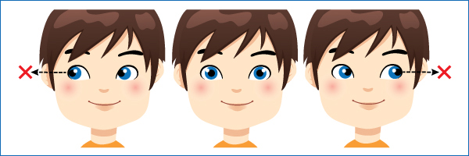
На вдохе посмотрите в правый верхний угол (приблизительно 45° от вертикали) и, не задерживаясь, верните глаза в исходное положение. На следующем вдохе посмотрите в нижний левый угол и на выходе верните глаза в исходное положение.
Для начала выполняйте один цикл, затем два (через две-три недели), и, в конце концов, выполняйте три цикла. После выполнения упражнения закройте глаза на несколько секунд. Повторить упражнения, начав с левого верхнего угла.

Упражнение №5
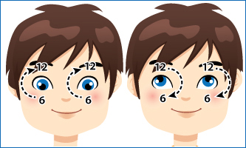
Вдыхая, опустить глаза вниз и затем медленно поворачивать их по часовой стрелке, остановившись в самой верхней точке (на 12-ти часах). Не задерживаясь, начать выдох и продолжить поворот глаз по часовой стрелке вниз (до 6 часов). Для начала достаточно одного круга, постепенно можно довести их количество до трех кругов (через две-три недели) При этом нужно, не задерживаясь после первого круга, сразу начать второй. Закрыть после выполнения упражнения, глаза на несколько секунд.
Затем сделать это упражнение, поворачивая глаза против часовой стрелки. В завершение комплекса нужно сделать пальминг (3-5 минут).

Упражнения для снятия зрительного напряжения:
- Встаньте свободно, руки вдоль тела. Поднимите плечи как можно выше. Держа их в этом положении, отведите назад, по возможности как можно дальше и верните в исходное положение. Делайте круговые движения и плечами достаточно быстро. Повторите упражнения 10 раз.
- То же, что и в упр.1, но в обратном направлении. Поднимите плечи как можно выше и отведите назад, затем переведите вперед, опустите, вернувшись в исходное положение. Повторите упражнение 10 раз.
- Опустите подбородок на грудь, шею расслабьте, затем поднимите голову и откиньте ее как можно дальше назад. Повторите упражнение 5-6 раз.
- В положении сидя. Опустите подбородок на грудь, затем плавно поверните голову налево, откиньте назад, вернитесь в исходное положение. Повторите упражнение 5-6 раз в одном направлении и 5-6 раз в другом.
- В положении сидя. Поверните голову как можно больше налево, вернитесь в исходное положение. Поверните голову как можно больше направо, вернитесь в исходное положение. Повторите повороты 5-6- раз в медленном темпе.

Повторяйте все упражнения регулярно,
лучше по утрам!

